
东软秘密

东软集团股份有限公司人才实训中心
版权所有，翻版必究
需求规约
（网上订餐系统）
更改履历

序号 | 版本 | 更改时间 | 更改人 | 更改章节 | 状态 | 更改描述
1 | V1.0 | 2018/7/21 | 李享 | 功能添加 | 添加 | 在原型项目基础上添加了用户可以修改个人信息的功能
2 | V1.1 | 2018/7/22 | 邹德润 | 页面美化 | 修改 | 在餐厅信息界面可以添加图片，显示餐厅图片
3 | V1.2 | 2018/7/22 | 邹德润 | 数据库表结构 | 修改 | 将餐厅的添加时间改为营业时间
4 | V1.3 | 2018/7/23 | 纪浩博 | 数据存储的安全性 | 修改 | 修改了手机号码的存储时的验证格式
5 | V1.4 | 2018/7/24 | 王振宇，纪浩博 | 页面美化 | 修改 | 将管理员登录后显示的空白页替换成一张图片
6 | V1.5 | 2018/7/24 | 王振宇 | 数据库 | 添加 | 整合数据库中的数据，保障数据的充实性
7 | V1.6 | 2018/7/24 | 任翔宇 | 页面美化 | 修改 | 检查web前端设计，修改页面设计不足
8 | V1.7 | 2018/7/25 | 所有人 | 项目整合 | 修改 | 各成员的项目对接，整合，项目最终版递交
目 录
1 引言 4
1.1 目的 4
1.2 背景 4
1.3 参考资料 4
1.4 术语 4
2 任务概述 5
2.1 目标 5
3 系统层次结构图 5
4 需求规定 6
4.1 一般性需求 6
4.2 功能性需求 6
从本节开始为具体功能点需求 9
4.3 基础数据维护 9
4.4 计划管理 16
4.5 调度管理 17
3.6 订单管理 18
3.7 票务管理 20
3.8 用户管理 21
3.9 系统安全性的要求 22
5 运行环境规定 22
4.1 运行环境 22
6 遗留问题 22

引言

目的
当今社会，人们的生活节奏越来越快，对餐饮的要求也越来越高，不仅要求色香味俱全，而且对于就餐的时间和方式也有了更高的要求，许多顾客由于工作繁忙无法抽出时间来享受美味，这样就产生了快捷订餐的要求，最快的方式莫过于利用计算机网络，将餐饮业和计算机网络结合起来，就形成了网上订餐系统，有能力的餐饮企业对餐品提供商提供网上订餐服务，不仅提高餐饮企业的服务质量，扩大知名度，也是为最终用户提供方便快捷的食品服务。所以开发这套网上订餐系统是非常有必要的。
本需求文档的编写目的在于为系统的开发做好前面的部署，以便于我们可以开发出系统功能更加全面，使用户操作起来更加的方便。

背景
就餐饮业而言，在经济发达国家中发展的速度及需求远比经济不发达的国家要高很多。因为经济发达国家人们的时间观念很强，对服务的要求也比较高，更重要的是其餐饮业能不断运用先进的管理方法和手段特别是信息技术，充分地利用巨大的信息资源。在世界上经济发达的国家和地区，计算机技术应用于餐饮业已经十分成熟，如IBM公司的POS产品已获得较大范围的应用。
近年来，我国的网上订餐系统发展迅速，形如饿了吗，百度外卖，美团外卖等网上订餐系统如雨后春笋般涌现，极大的方便了人们的生活。

参考资料
[1] 齐强, 张旭. 以SSH框架与AJAX技术为基础的JavaWeb应用与开发探讨[J]. 电脑迷, 2017(20). [2] 杨俊. 基于Java Web项目开发之JavaBean应用[J]. 电脑迷, 2018(7).
[3] 刘晓峥. Java SSH框架在Java Web中的应用[J]. 信息记录材料, 2017, 18(9):152-153.
[4] 周爱武, 汪海威, 肖云. 数据库课程设计[M]. 机械工业出版社, 2012.
[5] Zhong L, Wan W, Kong D. Javaweb login authentication based on improved MD5 algorithm[C]// International Conference on Audio, Language and Image Processing. IEEE, 2017:131-135.

术语
- SSH框架 SSH框架就是struts2,spring,hibernate的简称，运用3个框架的集成协作使用，可以有效的提高代码编写的效率，从而有效的降低程序开发的周期。
- Struts2 Struts2是一个基于MVC设计模式的Web应用框架，它本质上相当于一个servlet，在MVC设计模式中，Struts2作为控制器(Controller)来建立模型与视图的数据交互。
- Spring Spring是一个开源框架，它是为了解决企业应用开发的复杂性而创建的。Spring使用基本的JavaBean来完成以前只可能由EJB完成的事情。然而，Spring的用途不仅限于服务器端的开发。从简单性、可测试性和松耦合的角度而言，任何Java应用都可以从Spring中受益。
- Hibernate Hibernate是一个开放源代码的对象关系映射框架，它对JDBC进行了非常轻量级的对象封装，它将POJO与数据库表建立映射关系，是一个全自动的orm框架，hibernate可以自动生成SQL语句，自动执行，使得Java程序员可以随心所欲的使用对象编程思维来操纵数据库。

任务概述

目标
参考饿了吗，百度外卖等主流订餐系统的原型，我们小组经过讨论和研究决定建立网上订餐系统，并确定了要实现以下目标：
- 提供用户界面和管理员界面，分别完成订餐和管理功能。
- 提供用户注册，登录，修改个人信息功能。
- 提供用户查询菜品（包含按菜品名称，菜品类别，最新菜品，最热菜品，以及推荐菜品）的入口。
- 提供用户购买菜品，提交购买信息（配送地址，手机号码等）的功能。
- 提供用户查看购物车信息，个人订单的功能。
- 提供用户查看餐厅信息，联系管理员的功能。
- 提供管理员对菜品信息，菜品类别，餐厅信息进行增、删、改、查的功能。
- 提供管理员查看用户信息，查询订单的功能。
- 提供管理员对用户订单进行确认和安排配送服务的功能。

系统层次结构图
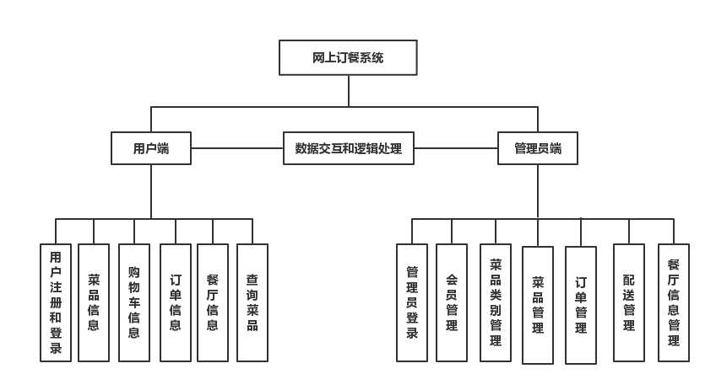

需求规定

一般性需求
- 数据集中处理，信息的综合使用。
- 基于浏览器的操作模式，安装简单，操作方便，响应速度快捷
- 系统模块化设计，具有灵活性，项目修改灵活简单。
- 用户操作简单，后台管理方便。

功能性需求

角色说明
整个业务流程会涉及到如下角色：用户、后台管理员
各角色在本系统中的工作流程所起的作用如下：
- 用户：作为系统的最终服务对象，既是起点，也是终点。
  - 注册和登陆网上订餐系统。
  - 根据需求查询菜品信息，选择订购的菜品。
  - 进行网上订餐，要求安全，有效。
  - 查询自己已完成的订单和为完成的订单，可以取消为配送的订单，服务能力最大化。
- 后台管理员：作为整个系统的管理和维护人员
- 录入/更改菜品类别
- 录入/更改菜品信息
- 录入/更改餐厅信息
- 编辑订单配送信息
- 修改用户信息

整体业务流程描述
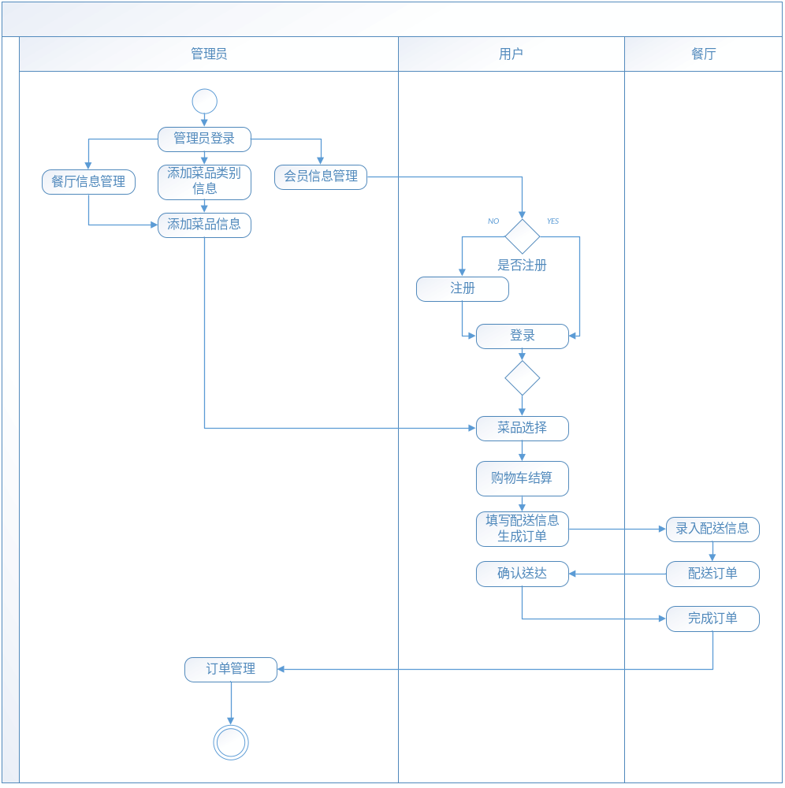

功能列表

功能名称 | 备注 | 裁剪说明 | 处理人员
基础数据维护 | 菜品类别、菜品、餐厅、购物车、订单等信息 | 不可裁剪 | 管理员
订单管理 | 下单，取消订单，配送订单，订单查询，支付等。 | 不可裁剪 | 管理员
用户管理 | 用户的注册、登陆、个人信息维护等。 | 不可裁剪 | 管理员/用户

从本节开始为具体功能点需求

基础数据维护
本系统中有很多基础数据，例如菜品类别、菜品、餐厅、购物车、订单、配送、用户信息等。

菜品类别管理
该部分主要用来维护菜品类别相关信息。

需求描述
功 能 需 求
功能名称 | 菜品类别管理
优先级 | 高
参与者 | 后台管理员
业务背景 | 该功能主要用来维护菜品类别相关的信息。
基本需求 | - 增加新的菜品类别  - 删除菜品类别  - 修改菜品类别  - 展示已创建的菜品类别
可选需求 | 按照关键字模糊查询菜品类别
约束条件 | 系统要求菜品类别的编号唯一。
相关查询 | 查询菜品类别：可以按照菜品类别的相关关键字。
其他需求 | 无
裁剪说明 | 不可裁剪

数据描述
菜品类别基本信息
名称 | 数据库命名 | 描述 | 是否必添
菜品类别编号 | id | 用来唯一区别一个菜品类别，可以自动生成 | 是
删除状态位 | deletestatus | 为0代表未删除，为1代表已删除 | 是
菜品类别名 | lname | 菜品类别的名字，如鲁菜 | 是

菜品管理
该部分主要用来维护菜品相关信息。

需求描述
功 能 需 求
功能名称 | 菜品管理
优先级 | 高
参与者 | 后台数据管理员
业务背景 | 该功能主要用来维护菜品相关的信息。
基本需求 | - 增加新菜品  - 删除菜品  - 修改菜品  - 按关键字模糊查询菜品
可选需求 | 按照菜品类别或点击量或销量筛选菜品
约束条件 | 系统要求菜品编号唯一。
相关查询 | 查询列车信息：可以按关键字模糊查询、菜品类别查询或者点击量、销量、是否推荐查询。
其他需求 | 无
裁剪说明 | 不可裁剪

数据描述
菜品信息
名称 | 数据库命名 | 描述 | 是否必添
菜品编号 | id | 用来唯一区别一个菜品，可以自动生成 | 是
购买量 | Buy | 即销量 | 否
删除状态位 | deletestatus | 为0代表未删除，为1代表已删除 | 是
点击量 | Dianji | 该菜品被点击查询详细信息的次数 | 否
价格 | Jiage | 实际销售价格（即优惠价） | 是
描述 | Miaoshu | 对菜品的介绍 | 否
名称 | Mingcheng | 菜品的名称 | 是
添加时间 | Shijian | 菜品被添加进系统时的系统时间 | 是
推荐 | Tuijian | 是否被店家所推荐，0代表未推荐，1代表推荐 | 否
图片 | Tupian | 菜品的配图的图片文件名 | 否
原价 | Yuanjia | 菜品的原价（高于优惠价格） | 是
所属类别 | Leibieid | 该菜品所属的菜品类别的编号 | 是

餐厅管理
该部分主要用来维护餐厅的相关信息。

需求描述
功 能 需 求
功能名称 | 餐厅管理
优先级 | 高
参与者 | 后台数据管理员
业务背景 | 该功能主要用来维护餐厅相关的信息。
基本需求 | - 增加新餐厅  - 删除餐厅  - 修改餐厅的相关信息  - 按关键字模糊查询餐厅
可选需求
约束条件 | 系统要求餐厅编号唯一。
相关查询 | 查询餐厅信息：可以按照关键字模糊查询。
其他需求 | 无
裁剪说明 | 不可裁剪

数据描述
餐厅基本信息
名称 | 数据库命名 | 描述 | 是否必添
餐厅编号 | Id | 用来唯一区别一个餐厅，可以自动生成 | 是
餐厅名称 | Ctitle | 此餐厅的名字 | 是
删除状态位 | deletestatus | 为0代表未删除，为1代表已删除 | 是
餐厅描述 | Neirong | 对此餐厅的介绍 | 否
营业时间 | Shijian | 此餐厅的营业时间 | 是
图片 | Tupian | 此餐厅的图片 | 否

购物车管理
该部分主要用来维护购物车相关信息。

需求描述
功 能 需 求
功能名称 | 购物车管理
优先级 | 高
参与者 | 后台数据管理员
业务背景 | 该功能主要用来维护购物车相关的信息。
基本需求 | - 增加购物车内容  - 删除购物车内容  - 修改购买数量
可选需求
约束条件 | 系统要求购物车内容的编号唯一。
相关查询 | 无
其他需求 | 无
裁剪说明 | 不可裁剪

数据描述
购物车信息
名称 | 数据库命名 | 描述 | 是否必添
购物车内容编号 | id | 用来唯一区别一个购物车内容，可以自动生成 | 是
创建时间 | Createtime | 菜品放入购物车的时间 | 是
数量 | Sl | 购买菜品的数量 | 是
总价 | Total | 该内容的总价 | 是
购买的菜品 | Caipinid | 购买的菜品的菜品编号 | 是
购买用户 | Userid | 购买的用户的id | 是

订单管理
该部分主要用来维护订单相关信息。

需求描述
功 能 需 求
功能名称 | 订单管理
优先级 | 高
参与者 | 后台数据管理员
业务背景 | 该功能主要用来维护订单相关的信息。
基本需求 | - 查看订单的相关信息  - 决定是否配送此订单  - 给出订单是否配送完成  - 可以按订单号模糊查询未完成的订单
可选需求
约束条件 | 系统要求票价编号唯一。
相关查询 | 按订单号模糊查询
其他需求 | 无
裁剪说明 | 不可裁剪

数据描述
订单信息
名称 | 数据库命名 | 描述 | 是否必添
流水号 | id | 用来唯一区别一个订单，可以自动生成 | 是
配送地址 | Address | 配送的地址 | 是
备注 | Beizhu | 订单的备注 | 否
生成时间 | Createtime | 订单生成的时间 | 是
删除状态位 | deletestatus | 为0代表未删除，为1代表已删除 | 是
订单号 | Orderid | 订单的编号，自动生成 | 是
联系电话 | Phone | 收货人联系电话 | 是
收货人姓名 | Sjname | 收货人的姓名 | 是
状态 | Status | 是否完成 | 是
订单详情 | Xiangqing | 订单详情（购买的所有内容），自动生成 | 是
总价 | Zongjia | 生成此订单时购物车内所有内容的总价之和，自动生成 | 是
用户id | Userid | 下单的用户的账号的id，自动生成 | 是

订单配送管理
该部分主要用来维护订单配送相关信息。

需求描述
功 能 需 求
功能名称 | 订单配送管理
优先级 | 高
参与者 | 后台数据管理员
业务背景 | 该功能主要用来维护旅程区段相关的信息。
基本需求 | - 录入配送信息  - 查看/修改/删除配送信息  - 按照订单编号模糊查询未完成的订单  - 确认是否送达
可选需求
约束条件 | 系统要求配送信息的流水号唯一。
相关查询 | 按照订单编号模糊查询未配送完成的订单配送信息
其他需求 | 无
裁剪说明 | 不可裁剪

数据描述

名称 | 数据库命名 | 描述 | 是否必添
流水号 | id | 用来唯一区别一个为配送完成的订单，可以自动生成 | 是
配送状态 | Chuanda | 标志是否已经送达（自动生成） | 是
配送信息 | Info | 配送的信息 | 否
生成时间 | Shijian | 订单配送信息生成的时间 | 是
删除状态位 | deletestatus | 为0代表未删除，为1代表已删除 | 是
订单流水号 | dingdanid | 对应订单的流水号，自动生成 | 是

订单管理
订单管理功能模块主要完成用户查询余票后，下订单、修改订单、取消订单、查询订单、支付等功能。

订单管理
该部分主要完成下订单、修改订单、取消订单、查询订单、支付等功能。

需求描述
功 能 需 求
功能名称 | 订单管理
优先级 | 高
参与者 | 用户
业务背景 | 该功能主要完成下订单、修改订单、取消订单、查询订单、支付等功能。
基本需求 | - 选择菜品加入购物车后可以生成订单下单。  - 对订单进行取消。  - 对订单进行修改，但不可以修改席位信息。  - 查询订单。
可选需求
约束条件
相关查询 | 查询订单：可以按照订单号模糊查询。
其他需求 | 无
裁剪说明 | 不可裁剪

数据描述

名称 | 数据库命名 | 描述 | 是否必添
流水号 | id | 用来唯一区别一个订单，可以自动生成 | 是
配送地址 | Address | 配送的地址 | 是
备注 | Beizhu | 订单的备注 | 否
生成时间 | Createtime | 订单生成的时间 | 是
删除状态位 | deletestatus | 为0代表未删除，为1代表已删除 | 是
订单号 | Orderid | 订单的编号，自动生成 | 是
联系电话 | Phone | 收货人联系电话 | 是
收货人姓名 | Sjname | 收货人的姓名 | 是
状态 | Status | 是否完成 | 是
订单详情 | Xiangqing | 订单详情（购买的所有内容），自动生成 | 是
总价 | Zongjia | 生成此订单时购物车内所有内容的总价之和，自动生成 | 是
用户id | Userid | 下单的用户的账号的id，自动生成 | 是

用户管理
用户管理功能模块主要完成用户的注册、登录、个人信息维护等。

用户管理
该部分主要完成用户的注册、登录、个人信息维护等。

需求描述
功 能 需 求
功能名称 | 用户管理
优先级 | 高
参与者 | 用户
业务背景 | 该功能主要完成用户的注册、登录、个人信息维护等。
基本需求 | - 用户注册  - 用户登陆  - 用户信息修改
可选需求
约束条件
相关查询 | 直接查询
其他需求 | 无
裁剪说明 | 不可裁剪

数据描述
名称 | 数据库命名 | 描述 | 是否必添
流水号 | id | 用来唯一区别一个注册的用户，可以自动生成 | 是
家庭地址 | Address | 该用户的家庭住址 | 是
电话 | Dianhua | 该用户的联系电话 | 否
生成时间 | Createtime | 该用户注册的时间（自动生成） | 是
删除状态位 | deletestatus | 为0代表未删除，为1代表已删除 | 是
密码 | Password | 该用户的登陆密码 | 是
角色 | Role | 1代表普通用户（自动生成） | 是
登陆用户名 | Username | 用来登录的用户名 | 是
姓名 | Xingming | 该用户的姓名 | 是

系统安全性的要求

数据存储安全
为确保数据的安全性，系统采取应用系统使用验证（操作员验证）、数据库登陆验证两种验证方式相结合的方法验证用户。

访问控制安全
为确保访问控制安全，使用网上订餐系统需要管理员登陆和普通用户登陆，并且用户登录必须要提前进行注册。

网络传输安全
为确保网络传输安全，要求数据加密传输，不直观传输信息。

系统约束

运行环境规定

运行环境

软件环境
数据库：Sqlserver2005及以上版本
中间件：tomcat6及以上
JDK：1.6版本及以上

硬件环境
内存：4G，硬盘：80G

遗留问题
餐厅功能不完善，未能陈述餐厅提供菜品类型。

